حل التمارين المرفقة بدرس الحرف (التاء) من كتابي 1 من الصفحة (21 - 22 - 23 - 24 - 25 - 26) مع الاوراق المرفقة وشكرا لتعاونكم.

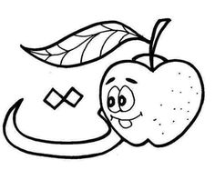

معلمة الصف: سوزان حسن

